Nguyễn Đình Việt Hoàng

MSSV: 522H0120

Lab 2:

Bài tập 1:

Bài tập 2:

Bài tập 3:

Bài tập 4:

Bài tập 5:

Bài tập 6:

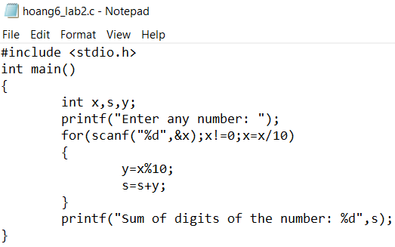

Baif tập 7:

Bài tập 8:

Bài tập 9:

Bài tập 10:

Bài tập 11:

Bài tập 12:

Bài tập 13:

Bài tập 14:

Bài tập 15:

Bài tập 16:

Bài tập 17:

Bài tập 18:

Bài tập 19:

